- Đề Hay Mỗi Ngày -  (Đề thi có 05 trang) | KIỂM TRA ĐÁNH GIÁ GIỮA KỲ I  MÔN VẬT LÝ – Khối lớp 10  Thời gian làm bài : 45 phút  (không kể thời gian phát đề)

Họ và tên học sinh :..................................................... Số báo danh : ...................

I. TRẮC NGHIỆM (4,5 điểm)
Câu 1. [ĐHMN] Lĩnh vực nghiên cứu nào sau đây là của Vật lí?
A. Nghiên cứu về sự hình thành và phát triển của các tầng lớp, giai cấp trong xã hội.
B. Nghiên cứu về các dạng chuyển động và các dạng năng lượng khác nhau.
C. Nghiên cứu sự phát minh và phát triển của các vi khuẩn.
D. Nghiên cứu về sự thay đổi của các chất khi kết hợp với nhau.
Câu 2. [ĐHMN] Công thức tính quãng đường đi được của chuyển động thẳng nhanh dần đều là
A. (a và $v_{0}$ trái dấu). B. (a và $v_{0}$ cùng dấu).
C. (a và $v_{0}$ cùng dấu). D. (a và $v_{0}$ trái dấu).
Câu 3. [ĐHMN] Kết quả đo đại lượng A được viết dưới dạng$A = \overline{A}±ΔA.$ Giá trị thực của đại lượng cần đo A nằm trong khoảng
A. từ $\overline{A}-ΔA$ đến $\overline{A}$ B. từ từ $\overline{A}-2ΔA$ đến $\overline{A}+2ΔA$
C. từ $-ΔA$đến $+ΔA$. D. từ $\overline{A}-ΔA$ đến $\overline{A}+ΔA$
Câu 4. [ĐHMN] Độ dịch chuyển và quãng đường đi được của vật có độ lớn bằng nhau khi vật
A. chuyển động thẳng và không đổi chiều. B. chuyển động thẳng và chỉ đổi chiều 2 lần.
C. chuyển động tròn. D. chuyển động thẳng và chỉ đổi chiều 1 lần.
Câu 5. [ĐHMN] Công thức tính quãng đường đi của vật rơi tự do là
A. S =$\frac{1}{2}at^{2}$ B. S =$\frac{1}{2}gt^{2}$ C. S = v₀t +$\frac{1}{2}at^{2}$ D. S = v₀t +$\frac{1}{2}gt^{2}$
Câu 6. [ĐHMN] Chuyển động thẳng chậm đần đều có
A. độ lớn vectơ gia tốc là một hằng số, ngược chiều với vectơ vận tốc của vật.
B. vectơ vận tốc vuông góc với quỹ đạo của chuyển động.
C. quãng đường đi được của vật không phụ thuộc vào thời gian.
D. quỹ đạo là đường cong bất kì.

- Đề Hay Mỗi Ngày -
Câu 7. [ĐHMN] Cuối một cuộc chạy đua, một người chạy tăng tốc với gia tốc 0,3 m/s² trong 12 s để đạt tốc độ 6 m/s. Tìm vận tốc của người chạy khi bắt đầu tăng tốc.
A. 6 m/s B. 2,4 m/s C. 5 m/s D. 3 m/s
Câu 8. [ĐHMN] Phép đo của một đại lượng vật lý
A. là sai số gặp phải khi dụng cụ đo một đại lương vật lý.
B. là phép so sánh nó với một đại lượng cùng loại được quy ước làm đơn vị.
C. là những công cụ đo các đại lượng vật lý như thước, cân….
D. là những sai xót gặp phải khi đo một đại lượng vật lý
Câu 9. [ĐHMN] Gia tốc là một đại lượng
A. đại số, đặc trưng cho sự biến thiên nhanh hay chậm của chuyển động.
B. đại số, đặc trưng cho tính không đổi của vận tốc.
C. vectơ, đặc trưng cho sự biến thiên nhanh hay chậm của chuyển động.
D. vectơ, đặc trưng cho sự biến thiên nhanh hay chậm của vận tốc.
Câu 10. [ĐHMN] Trong đồ thị vận tốc – thời gian của một chuyển động thẳng của một vật như hình bên. Xét quãng đường từ O đến C, đoạn nào ứng với chuyển động thẳng đều?
A. AB. B. OA và BC. C. OA. D. BC.

Câu 11. [ĐHMN] Một xe ô tô xuất phát từ tỉnh A, đi đến tỉnh B; rồi lại trở về vị trí xuất phát ở tỉnh A. Xe này đã dịch chuyển so với vị trí xuất phát một đoạn bằng
A. $\frac{AB}{4}$ B. 0. C. $\frac{AB}{2}$ D. $AB.$
Câu 12. [ĐHMN] Phương trình chuyển động của một chất điểm chuyển động thẳng đều dọc theo trục Ox có dạng: $x=4t-10$ (x đo bằng kilômét và t đo bằng giờ). Độ dịch chuyển của chất điểm sau 5 h chuyển động là bao nhiêu?
A. 30 km. B. -8 km. C. 12 km. D. 20 km.
Câu 13. [ĐHMN] Đồ thị độ dịch chuyển – thời gian của chất điểm chuyển động thẳng đều có dạng.
A. đường xiên góc có thể không đi qua gốc tọa độ. B. song song với trục tọa độ Ot.
C. vuông góc với trục tọa độ. D. đường xiên góc luôn đi qua gốc tọa độ.

- Đề Hay Mỗi Ngày -
Câu 14. [ĐHMN] Vận tốc tức thời là
A. vận tốc của vật trong một quãng đường rất dài.
B. vận tốc tại một thời điểm trong quá trình chuyển động.
C. vận tốc của một vật chuyển động rất nhanh.
D. vận tốc của một vật được tính rất nhanh.
Câu 15. [ĐHMN] Một chiếc xe đang chạy trên đường thẳng thì tài xế tăng tốc độ với gia tốc bằng 2 m/s² trong khoảng thời gian 20 s. Độ thay đổi vận tốc trong khoảng thời gian này là?
A. 40 m/s. B. 15 m/s.
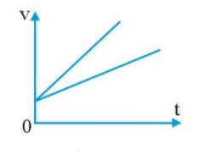
C. 10 m/s. D. 20 m/s.
Câu 16. [ĐHMN] Đồ thị vận tốc – thời gian dưới đây, cho biết điều gì?
A. Độ dốc bằng không, gia tốc a = 0.
B. Độ dốc âm, gia tốc âm (chuyển động chậm dần).
C. Độ dốc dương, gia tốc không đổi.
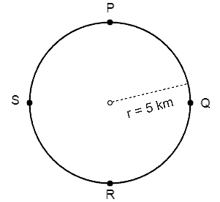
D. Độ dốc lớn hơn, gia tốc lớn hơn.
Câu 17. [ĐHMN] Một xe máy đi từ điểm P đến Q đến R đến S và cuối cùng đến P theo một đường tròn như hình vẽ bên. Quãng đường của xe đã đi được là?
A.10km B. $5 km.$
C.$\text{10}\text{π}\text{km.}$ D. $\text{5}\text{π}\text{km.}$
Câu 18. [ĐHMN] Một người lái đò chèo một chiếc thuyền đi trên sông với vận tốc 3m/s so với dòng nước. Biết nước chảy với vận tốc 2m/s so với bờ. Vận tốc của thuyền đối với bờ khi xuôi dòng là:
A. $3,2m/s$. B. 5 m/s. C. 4m/s. D. 2m/s.

II. ĐÚNG SAI (4 điểm)

Câu 1: [ĐHMN] Một vật chuyển động có vận tốc tức thời được ghi lại trong bảng sau. Chọn tính đúng sai của các phát biểu sau:

Thời điểm $t (s)$ | 0 | 2 | 4 | 6 | 8
Vận tốc $v (m/s)$ | 0 | 5 | 8 | 4 | 6

Câu hỏi | Đ | S
a) Trong toàn bộ quá trình chuyển động, vật luôn chuyển động nhanh dần
b) Độ biến thiên vận tốc vật sau 4 giây đầu tiên là 8 m/s
c) Gia tốc của vật trong 2 giây đầu tiên là 2,5 m/s²
d) Gia tốc của vật từ t = 4 s tới t = 6 s là 2 m/s²

- Đề Hay Mỗi Ngày -
Câu 2: [ĐHMN] Ở một đồi cao 100 m, người ta đặt một súng cối nằm ngang và muốn bắn sao cho quả đạn rơi trên nóc của tòa nhà. Biết tòa nhà cao 20 m và vận tốc của quả đạn khi ra khỏi nòng súng cối có độ lớn là 200 m/s . Lấy g = 10 m/s². Xét tính đúng sai của các mệnh đề sau:

Câu hỏi | Đ | S
a) Quỹ đạo của quả đạn có dạng là 1 phần của đường parabol.
b) Thời gian của chuyển động quả đạn bằng thời gian rơi tự do từ vị trí ném
c) Thời gian quả đạn rơi xuống nóc tòa nhà là 9s
d) Đỉnh đồi cách tòa nhà theo phương ngang là 900 m

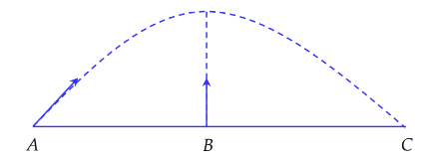
Câu 3: [ĐHMN] Có hai vật A và B được ném từ hai điểm như hình vẽ. Biết tại A, vật được ném với vận tốc 20 m/s hướng một góc 30° theo phương nằm ngang, tại B vật được ném thẳng đứng lên trên với vận tốc 10 m/s và B là trung điểm của AC. Lấy g = 10 m/s² . Chọn tính đúng sai của các mệnh đề sau:

Câu hỏi | Đ | S
a) Vật A có quỹ đạo chuyển động là một hình parabol
b) Khi đạt đến độ cao cực đại, vận tốc của 2 vật đều = 0
c) Nếu không va chạm với vật B, tầm xa của vật A là 34,64 m
d) Nếu khoảng cách AB là $10\sqrt{3}$m thì 2 vật sẽ va chạm

Câu 4: [ĐHMN] Cho đồ thị vận tốc theo thời gian của một xe mô tô chuyển độ thẳng biến đổi đều như hình vẽ. Xét tính đúng sai của các mệnh đề sau:
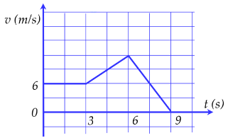
Câu hỏi | Đ | S
a) Trong khoảng thời gian 3 giây đầu, mô tô chuyển động chuyển động nhanh dần
đều.
B) Tại thời điểm giây thứ 6, vận tốc đạt giá trị lớn nhất trong khoảng thời gian xét.
c) Độ lớn gia tốc tại thời điểm từ t = 3s đến t = 6s lớn hơn độ lớn gia tốc tại thời điểm
từ t = 6s đến t = 9s
d) Vận tốc của xe mô tô tại thời điểm t = 4 s là 7 m/s

III. ĐÚNG SAI (1,5 điểm)

Câu 1: [ĐHMN] Một vật được ném với vận tốc $15 m/s$ từ mặt đất với góc ném lên $α = 30°$ so với mặtphẳng ngang. Bỏ qua sức cản của không khí, lấy $g = 10 m/s^{2}$ . Hòn đá bay chạm đất cách chỗ ném theo phương ngang một khoảng $200 m$. Tính thời gian kể từ lúc ném đến khi hòn đá chạm đất. (đơn vị giây, kết quả làm tròn đến hàng phần chục).

Đáp án
- Đề Hay Mỗi Ngày -
Câu 2: [ĐHMN] Một người bơi dọc theo chiều dài 50 m của bể bơi hết 20 s. Xác định tốc độ trung bình của người đó khi bơi hết chiều dài của bể bơi.

Đáp án

Câu 3: [ĐHMN] Một người đi xe đạp lên dốc dài . Tốc độ ở dưới chân dốc là $18km/h$ và ở đầu dốc lúc đến nơi là $0m/s$ Tính gia tốc của chuyển động. Coi chuyển động trên là chuyển động thẳng chậm dần đều.

Đáp án

Câu 4: [ĐHMN] Một người đứng ở sân ga nhìn ngang đầu toa tầu thứ nhất của một đoàn tàu bắt đầu chuyển bánh. Thời gian toa thứ nhất qua trước mặt người ấy là $t1 = 5 s$. Hỏi toa thứ 10 qua trước mặt người ấy trong bao lâu? Biết rằng đoàn tàu chuyển động nhanh dần đều, chiều dài các toa bằng nhau và khoảng hở giữa 2 toa là không đáng kể. (làm tròn đến hàng phần trăm)
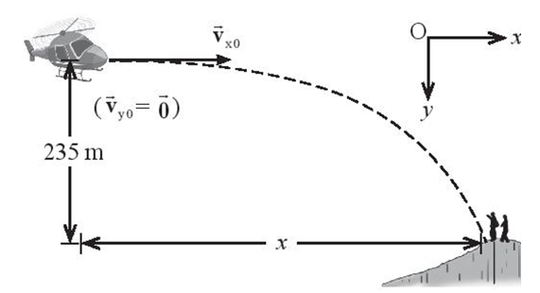
Đáp án

Câu 5: [ĐHMN] Một chiếc máy bay muốn thả hàng tiếp tế cho những người leo núi đang bị cô lập. Máy bay đang bay ở độ cao $235 m$ so với vị trí đứng của người leo núi với tốc độ $250 km/h$theo phương ngang. Máy bay phải thả hàng tiếp tế ở vị trí cách những người leo núi bao xa để họ có thể nhận được hàng? Lấy $g=9,8 m/s^{2}$ và bỏ qua lực cản không khí. ( làm tròn đến hàng đơn vị )

Đáp án

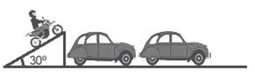
Câu 6: [ĐHMN] Một diễn viên biểu diễn mô tô bay đang phóng xe trên mặt dốc nằm nghiêng 30° để bay qua các ô tô như trong hình dưới. Biết vận tốc của xe mô tô khi rời khỏi đỉnh dốc là $14 m/s$. Chiều cao của ô tô bằng chiều cao của dốc, chiều dài của ô tô là $3,2 m$. Lấy $g = 10 m/s^{2}$ (làm tròn đến hàng phần trăm)

Đáp án

Đáp án: ( Khi nhập liệu đáp án có thể sai xót, mong các em check kĩ nhé )
I. TRẮC NGHIỆM (4,5 điểm)
1, B | 2, C | 3, D | 4, A | 5, B | 6, A | 7, B | 8, B | 9, D
10, C | 11, B | 12, D | 13, A | 14, B | 15, A | 16, C | 17, C | 18, B

II. ĐÚNG SAI ( 4 điểm )
1, SĐĐS | 2, ĐĐSS | 3, ĐSĐĐ | 4, SĐSĐ

II. TRẢ LỜI NGẮN ( 4 điểm )
Câu 1: 15,4 | Câu 2: 2,5 | Câu 3: -0,25 | Câu 4: 0,81 | Câu 5: 481 | Câu 6: 16,97

- Đề Hay Mỗi Ngày -

